Estatística Aplicada

Medidas de Variação

1) Obtenha a amplitude total, a média, a variância e o desvio padrão do conjunto de dados a seguir.

a) 11 10 8 4 6 7 11 6 11 7

b) 15 8 12 5 19 14 8 6 13

2) Amostras de salários anuais, em milhares de dólares, dos funcionários públicos municipais de Los Angeles e Long Beach estão relacionados a seguir.

Los Angeles: 20,2 26,1 20,9 35,9 23,0 28,2 31,6 18,3
Long Beach: 20,9 18,2 20,8 21,1 26,5 26,9 24,2 25,1

a) Obtenha a amplitude total, a média, a variância e o desvio padrão de cada um dos conjuntos de dados
b) Compare as duas cidades (média salarial e desvio padrão).

3) Amostras de salários anuais, em milhares de dólares, para professores das escolas públicas e privadas estão relacionados a seguir.

Professores da rede Pública: 38,6 38,1 38,7 36,8 34,8 35,9 39,9 36,2
Professores da rede Privada: 21,8 18,4 20,3 17,6 19,7 18,3 19,4 20,8

a) Obtenha a amplitude total, a média, a variância e o desvio padrão de cada um dos conjuntos de dados
b) Compare as duas redes de ensino (média salarial e desvio padrão).

4) Akhiok é uma pequena vila pesqueira na ilha de Kodiak, Alasca. O censo a seguir representa os dados etários declarados de toda a população dos 77 habitantes de Akhiok,

28, 6, 17, 48, 63, 47, 27, 21, 3, 7, 12, 39, 50, 54, 33, 45, 15, 24, 1, 7, 36, 53, 46, 27, 5, 10, 32, 50, 52, 11, 42, 22, 3, 17, 34, 56, 25, 2, 30, 10, 33, 1, 49, 13, 16, 8, 31, 21, 6, 9, 2, 11, 32, 25, 0, 55, 23, 41, 29, 4, 51, 1, 6, 31, 5, 5, 11, 4, 10, 26, 12, 6, 16, 8, 2, 4, 28.

Utilizando o software Excel, determine a média e o desvio padrão do conjunto de dados.
Em seguida, sem utilizar o Excel e utilizando a tabela de distribuição de frequência obtida na lista anterior determine a média e o desvio padrão do conjunto de dados. Considere as seguintes fórmulas:
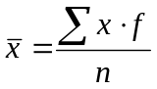 e 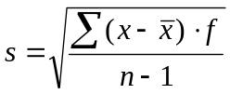
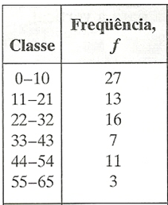
Dados obtidos na lista de exercícios anterior.

5) Contou-se o número de erros de impressão das 3 primeiras páginas de um jornal durante 50 dias, e um software específico registrou esses dados na forma de diagrama ramo-e-folhas.
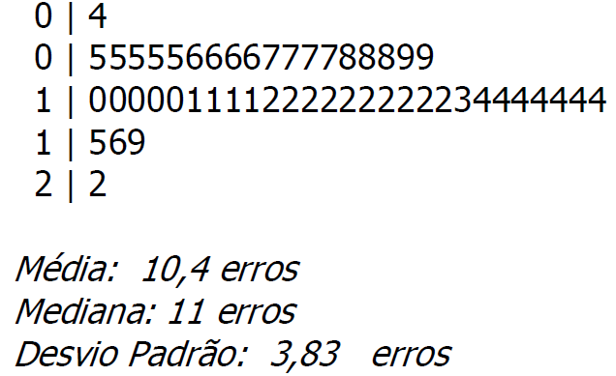

a) O valor 13 ocorreu apenas uma vez. A chance de que ele ocorra novamente é alta ou baixa? Justifique sua resposta.
b) Faça a mesma análise para o dado 22.
c) Suponha que o dado 22 ocorreu em certo dia em que houve muitos problemas no processo de impressão desse jornal. Exclua esse dado do conjunto todo, e recalcule a média aritmética.
d) Determine a nova média sem o dado 22, supondo que você não conhece os dados, mas apenas a média de 10,4.

6) Sem calcular, qual é o conjunto com o maior desvio padrão amostral? Qual tem o menor desvio padrão amostral? Explique seu raciocínio.
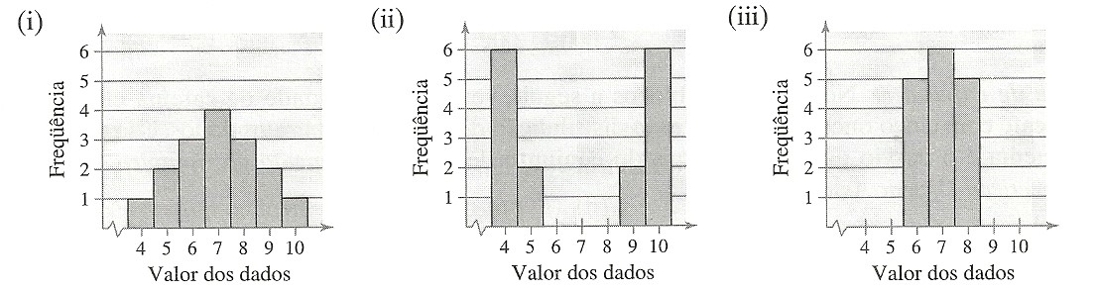

7) O valor médio de terras e construções por acre de uma amostra de fazendas é de US$ 1.000, com desvio padrão de US$ 200. O conjunto de dados tem uma distribuição em forma de sino. Estime a porcentagem de fazendas cujos valores das terras e construções por acre estão entre US$ 800 e US$ 1.200.

8) Usando a estatística amostral do exercício anterior, faça o seguinte. (Suponha que o número de fazendas na amostra é de 75.)
(a) Use a Regra Empírica para estimar o número de fazendas cujo valor das terras e construções por acre está entre US$ 800 e US$ 1.200.
(b) Se outras 25 fazendas fossem amostradas, em quantas delas você esperaria encontrar os valores das terras e construções entre US$ 800 e US$ 1.200 por acre?

9) O Old Faithful é um géiser famoso do Parque Nacional de Yellowstone. Em uma amostra com n = 32, a duração média das erupções do Old Faithful é de 3,32 minutos, com desvio padrão de 1,09 minuto. Usando o Teorema de Chebychev, quantas erupções, pelo menos, têm duração entre 1,14 minuto e 5,5 minutos? (fonte: Parque Nacional de Yellowstone).

10) Os resultados de uma amostra aleatória do número de bichos de estimação por família em uma região estão no histograma a seguir. Estime a média e o desvio padrão amostrais no conjunto de dados.
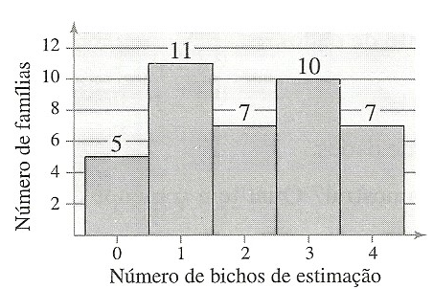

11) No gráfico de blocos a seguir, vemos a quantidade de cafeína em uma amostra de porções de café com cinco onças cada. Faça urna distribuição de freqüência para os dados. Use então a tabela para estimar a média e o desvio padrão amostrais do conjunto de dados. (Adaptado do Complete Food and Nutrition Guide da American Dietetic Association)

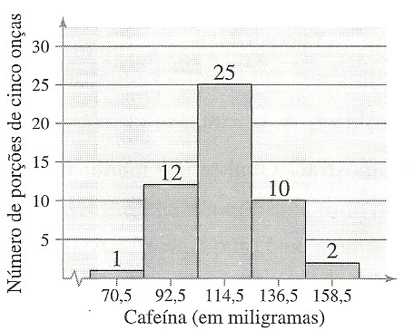

12) A distribuição estimada (em milhões) da população dos Estados Unidos por idade para o ano 2006 está disposta no gráfico circular a seguir. Faça uma distribuição de freqüência para os dados. Use então a tabela para estimar a média e o desvio padrão amostrais do conjunto de dados. Use 70 corno ponto médio para "65 anos ou mais" (Fonte: US Censos Bares-tu)

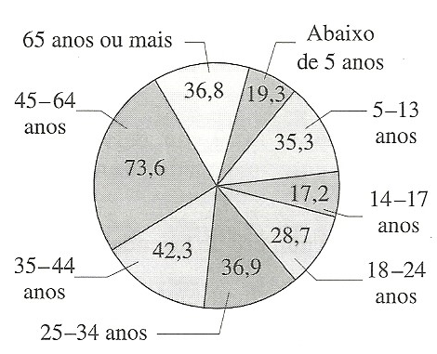

13) A população estimada do Japão para o ano 2010 está dada no gráfico de barras correspondente. Faça uma distribuição de freqüência para os dados. Use então a tabela para estimar a média e o desvio padrão amostrais do conjunto de dados. (Fonte: LIS Censos Barrou, International Base)
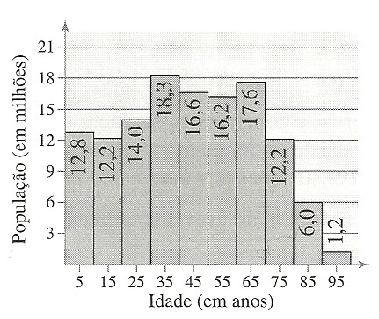

Resposta de alguns exercícios

- a)Amplitude total = 7; Média =8,1; Variância = 6,32; Desvio padrão =2,51
b)Amplitude total = 14; Média =11,11; Variância = 21,61; Desvio padrão =4,65

- a)17,6;25,53; 37,19; 6,1;
8,7;22,96; 9,89;3,14
b) Os salários anuais em Los Angeles são mais variáveis que os de Long Beach.

- a)5,1;37,38; 2,95;1,72;
4,2;19,54;1,99;1,41
b) Os salários anuais dos Professores da rede Pública tem variação maior.

- Dados brutos: Média = 22,66 e Desvio Padrão =17,56.
Tabela: Média = 22,85 e Desvio Padrão = 17,30.

5. (a) O valor Z para esse dado é 0.679218, ou seja, está no primeiro intervalo da regra
empírica, o qual concentra a maior parte dos dados. Logo, não é difícil a ocorrência do
dado 13 novamente.
(b) O dado 22 é discrepante (valor Z = 3.030357), ou seja, é uma ocorrência anormal. Isso
nos leva a concluir que é bastante provável que as condições desse dia (o dia em que
ocorreram 22 erros) não eram as mesmas que a maioria dos outros dias (funcionários
podem ter faltado, máquinas podem ter quebrado, o prazo para a execução do serviço foi
pequeno etc).
(c) 10,16 erros
(d) 10,16 erros (monte uma equação do 1º grau)

6) a) O maior desvio padrão amostral é (ii). O conjunto de dados (ii) tem entradas que estão mais distantes da média.
Menor desvio padrão é (iii). Tem o maior número de entradas próximos da média.

7) 68%

8) (a) 51 (b) 17

9) 24

10) Média =2,075; DP= 1,328
11)
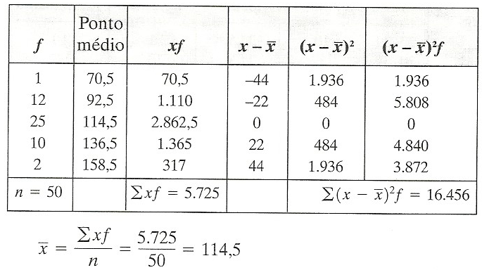

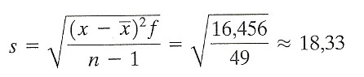

12)
